**Bài 35: HỆ BÀI TIẾT Ở NGƯỜI**

1. **Cấu tạo và chức năng của hệ bài tiết:**
2. **Chức năng của hệ bài tiết: Bài tiết là quá trình lọc và thải các chất dư thừa, chất độc hại sinh ra do quá trình trao đổi chất của cơ thể...**
3. **Cấu tạo của hệ bài tiết nước tiểu:**

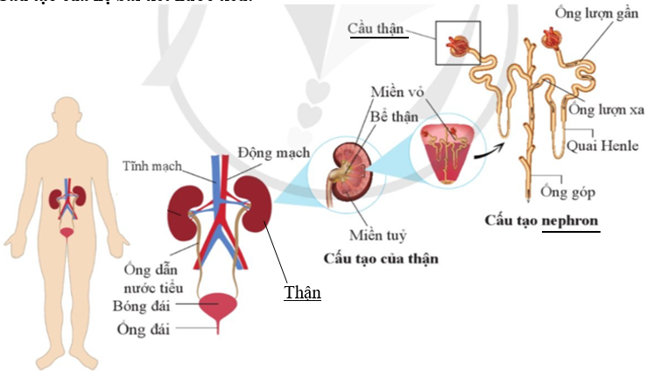

1. **Một số bệnh liên quan đến hệ bài tiết nước tiểu:**

* **Một số bệnh liên quan đến hệ bài tiết nước tiểu: viêm thận, viêm đường tiết niệu, sỏi thận, suy thận,...**
* **Các biện pháp chăm sóc sức khỏe hệ bài tiết nước tiểu: cần thực hiện chế độ dinh dưỡng hợp lý, lối sống lành mạnh, tránh tiếp xúc với mầm bệnh, uống đủ nước, tránh nhịn tiểu,...**

1. **Một số thành tựu trong chữa bệnh liên quan đến thận:**

* **Khi cả hai thận không đáp ứng được chức năng lọc máu thì cần biện pháp điều trị thay thể thận như chạy thận nhân tạo hay ghép thận.**